ЦЕНТР ПО САПРОПЕЛЮ

Астрахань. ул. Ульянова, 67. тел. +7(8512)732220. 89086132220. факс +7(8512)592838. E-mail: danil@astranet.ru www.saprex.ru www.sapropex.ru

Технологии, проекты, оборудование для бизнеса на донных продуктивных илах и сапропеле

ЛИНИЯ ПРОИЗВОДСТВА САПРОПЕЛЕ-ТОРФЯНЫХ УДОБРИТЕЛЬНЫХ СМЕСЕЙ
с механическим смешением и расфасовкой в клапанные мешки

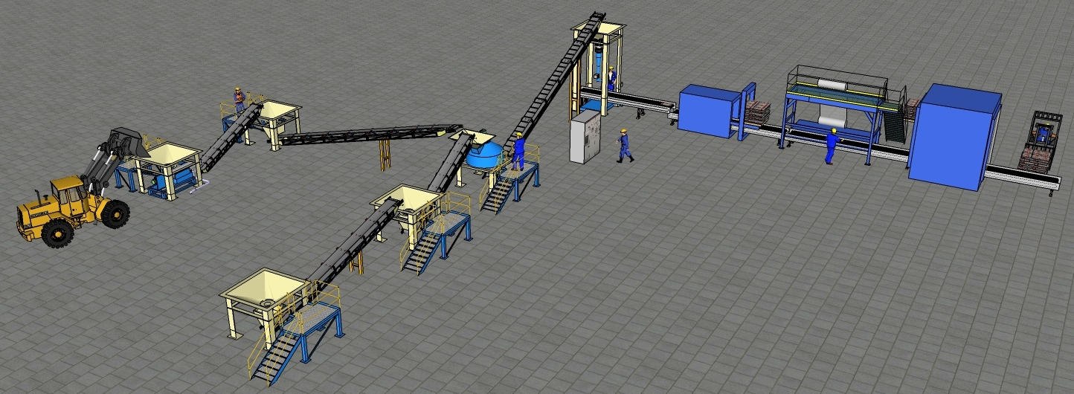

Линия разработана Центром по сапропелю для производства сапропеле-торфяных и сапропелевых удобрительных смесей, почво-грунтов, садовой земли с расфасовкой в клапанные мешки объемом от 10 до 50 л. Исходное сырье, торф, поступающий на переработку имеет естественную влажность, сапропель – промороженный и просеянный в ковшовой дробилке типа Allu, Stehr или ЗТМ262 влажностью 30-70%.

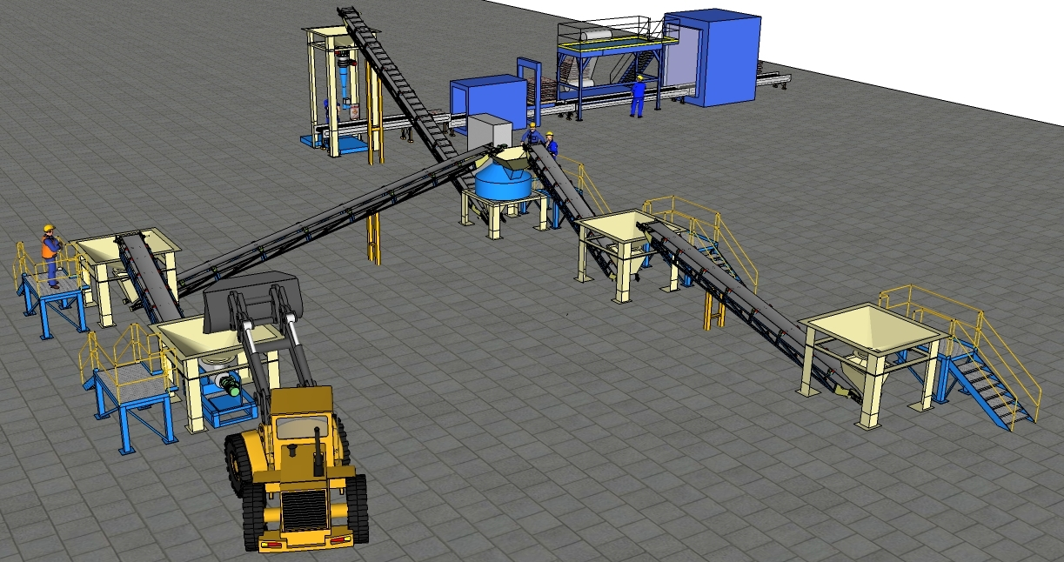

Торф требуемой гигроскопичности с месторождения пневмопогрузчиком загружается в бункер шнекового сепаратора, обезвоживается отжатием и попадает на смешение с сапропелем. Сапропель доставляется в загрузочный бункер, транспортером дозировано подается на смешение с отжатым от воды торфом. После смешения торфо-сапропелевая смесь требуемой влажности транспортером доставляется в бункер дозатора фасовочного оборудования, фасуется в клапанные мешки, которые укладываются на поддоны и обтягиваются термоусадной пленкой. Готовая продукция в мешках на поддонах в термоусадной упаковке поступает на склад или отгружается потребителю.

В зависимости от типоразмера смесителя производительность комплекса может достигать до 16 т/час.

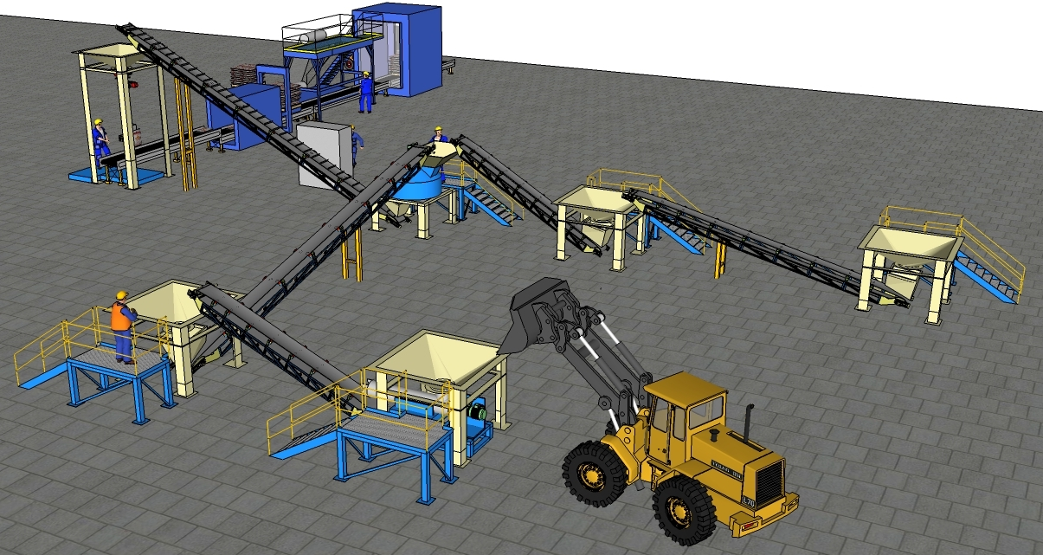

Готовый продукт в виде сухого порошка ГОСТированной влажности расфасовывается в клапанные мешки. Мешки обжимаются, из них удаляется воздух, укладываются на паллеты, обтягиваются термоусадной пленкой и поступают на склад или отгрузку. Технология фасовки соответствует евростандарту.
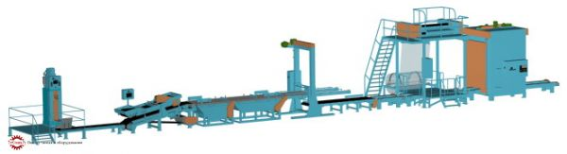
Для решения производственных задач исходными данными по выбору технологического решения применения данной схемы переработки торфа и сапропеля являются:
- технологические параметры сырья
- заданная производительность комплекса
- цеховая площадь размещения оборудования
Сроки проектирования комплекса: 1.2 мес.
Сроки изготовления и поставки оборудования: до 3 мес.
Сроки монтажа и наладки: 1 мес.
Стоимость комплекса определяется спецификацией оборудования проекта

Заявки и консультации: тел. +78512732220 и 89086132220 сот.

